Поштовани ученици, домаћи задатак број 3 из биологије је:

Прочитајте из уџбеника 2 лекције: „Оштећење озонског омотача“ (стране 134-136) и „Киселе кише, сушење шума“ (стране 137-139). Такође, погледајте на YouTube-у одличан цртани филм „Ози озон“ https://www.youtube.com/watch?v=HXL_h3TTxIw и одговорите на следећа питања:
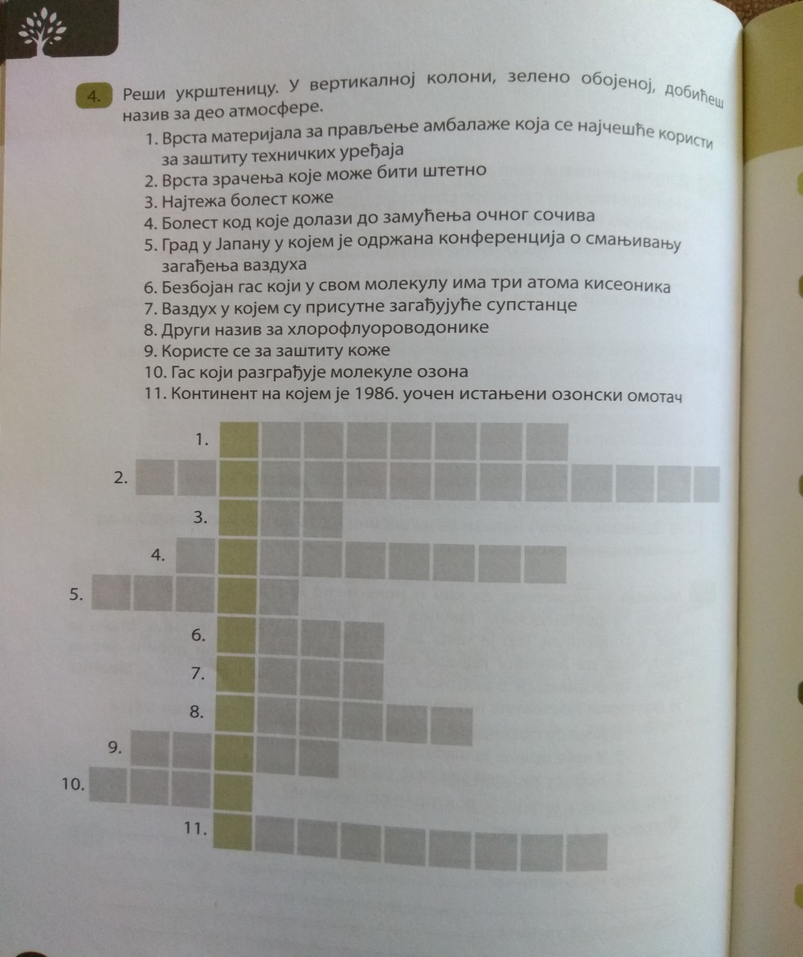
Не морате преписивати питања, нити цртати укрштеницу, само напишите одговоре под редним бројем, 1., 2., 3., ... до 11.

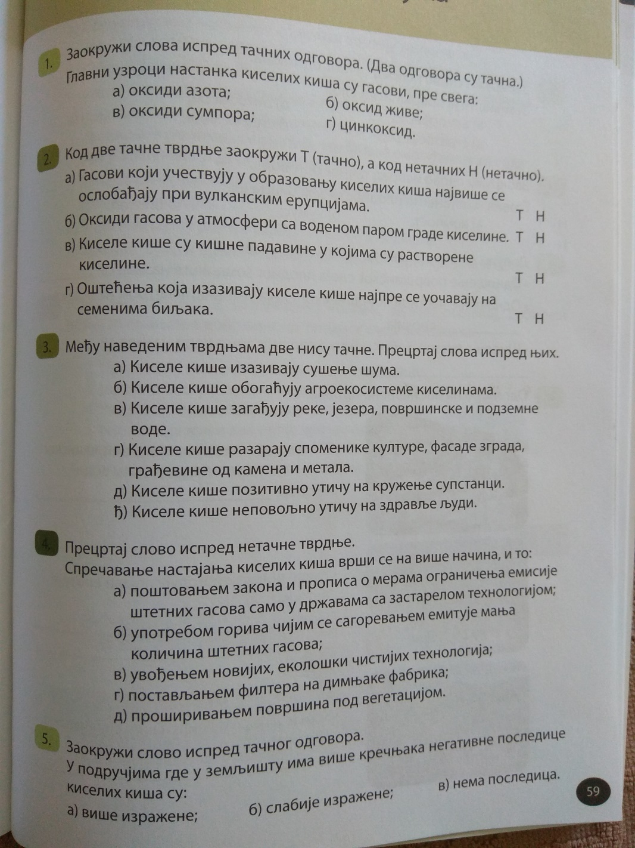

Не морате преписивати питања, само број питања и одговор напишите у својој свесци (обавезно хемијском оловком ради боље видљивости и обавезно напишите: име, презиме, разред и одељење), усликајте и пошаљите наставнику на меил.
Рок за слање домаћег задатка је уторак, 07.04.2020.

